前景与范围文档

“泊车宝”车位共享平台



作者：裴玉林、吕德超、罗铉斌、阙俊杰

目录

1 业务需求 1

1.1 应用背景 1

1.2 业务机遇 1

1.3 业务目标 1

1.4 业务风险 4

2项目前景 4

2.1 前景概述 4

2.2 主要特性 5

2.3 假设与依赖 7

3项目范围 8

3.1 第一版范围及后续版本范围 8

3.2 限制与排除 10

4项目环境 11

4.1操作环境 11

4.2 涉众 11

4.3 项目属性 13

词汇表 14

参考资料 14

附录 14

|  |  |  |  |
| --- | --- | --- | --- |
| 修改人员 | 日期 | 变更原因 | 版本号 |
| 阙俊杰 | 2016.10.14 | 起草文档并完成第一部分 | V1.0 |
| 吕德超 | 2016.10.15 | 完成文档第二部分 | V1.1 |
| 裴玉林 | 2016.10.15 | 完成文档第三部分 | V1.2 |
| 罗铉斌 | 2016.10.15 | 完成文档第四部分 | V1.3 |
| 阙俊杰 | 2016.10.16 | 整合文档 | V2.0 |

# 1 业务需求

## 应用背景

在车辆数目越来越多的城市里面，车位也变得越来越紧缺，车主到达某个地方时，常常会有找不到车位但是私人车位却是空缺的情况。车位的利用率目前而言并没有发挥到最大，有私人空位却又无法停车屡见不鲜。再加上用户对附近的停车场情况不清楚，使得找车位难，停车难，耗费时间长甚至致使不得不承担不按规定随地停车的风险。同时，拥有私人车位的车主，自己未停车的时间里未能充分利用起车位的价值。

## 业务机遇

车主可以通过一个移动应用平台查看附近被发布的私人车位，了解车位主人信息以及停车场诸如环境等信息，这样在附近的私人车位的可用情况就变得比较透明，用户也能省下实地寻找的时间，经过挑选下单租用后，用户在规定时间内停车。通过这样的出租和租用，使得车位所有者最大化利用了车位的价值，并且能够以此补贴私人车位的费用，也使得租用者节省了一大部分时间和精力，除此之外，物业作为停车场的管理者，从中也会收取一定费用，达到双赢。

## 业务目标

**BO-1 在系统投入使用三个月后，大部分使用系统的用户可以通过系统找到合适的私人停车位**

度量标准：用户的交易成功率

计量方法：查看系统统计的交易记录

理想标准：超过60%的用户

一般标准：超过40%

最低标准：超过20%

**BO-2 系统发布三个月后，大部分用户和业主能够出租车位，提高车位的利用率**

度量标准：成功出租过车位的车主占未出租过车位车主的比例，出租时间占自身未利用时间的比例

计量方法：查看系统对成功出租过车位车主的统计数据，并查看其出租时长的分布

理想标准：超过50%的出租率，利用率提高30%以上

一般标准：超过35%的出租率，利用率提高20%以上

最低标准：超过20%的出租率，利用率提高10%以上

**BO-3.1 系统发布三个月后，发生安全问题的概率提升不大**

度量标准：出现安全问题的相关订单数占所有订单数的比例

计量方法：查看系统对订单是否出现安全问题的统计，并且与系统未发布前该数据的提升比例

理想标准：不超过20%的提升率

一般标准：不超过30%的提升率

最低标准：不超过40%的提升率

**BO-3.2 系统发布，大多数物业能够从中获取利润，相关管理成本减少**

度量标准：获利的物业占未获利的物业的比例，管理成本指管理经费

计量方法：统计物业的获利情况，查看系统结果

理想标准：超过90%能获利，成本减少5%

一般标准：超过70%能获利，成本减少3%

最低标准：超过50%能获利，成本减少1%

**BO-4 租用车位者和出租车位者能够查看对方的历史记录，每一次交易会影响双方的信誉度**

度量标准：查看阶段系统崩溃的次数

计量方法：系统统计

**BO-5去同一个地方时，能够找到能和自己交换车位的人，并停车成功**

度量标准：交换成功过的车主占所有发布过交换意愿的车主的比例

计量方法：系统统计交换成功率

理想标准：超过40%

一般标准：超过30%

最低标准：超过20%

## 业务风险

**RI-1 物业数量众多，停车场种类繁杂，情况不一，拉长了洽谈的战线，从而减缓了用户的增长**

可能性为0.7，影响为9

**RI-2 地价不一，用户定价参差不齐，用户选择成本加大，从而降低了用户使用积极性**

可能性为0.5，影响为4

**RI-3 安全问题屡见不鲜，影响了用户使用的体验，减少了具有粘性的用户**

可能性为0.5，影响为8

# 2项目前景

## 2.1 前景概述

“泊车宝车位租赁系统”是一个基于web端与移动端的全平台的线上车位出租与租借平台。对于那些想要在目的地迅速找到可以停车的车位的人，它支持用户在系统上检索自己想要的车位、查看车位信息与业主信誉记录、线上租借车位、交换车位以及评价交易等操作，将解决用户到达目的地因找不到车花费太多时间的问题；对于想要出租自己闲置车位的人，它支持业主登记自己出租信息，登记交换信息以及评价用车者等功能，解决了业主想要通过自己闲置的车位赚钱的问题；对于管理车位的物业来说，它支持物业出租公共车位、提取用户车位租金提成以及方便车辆进出信息管理等功能，让物业既有利可图，有规范管理工作。

系统上下文图如下图所示：

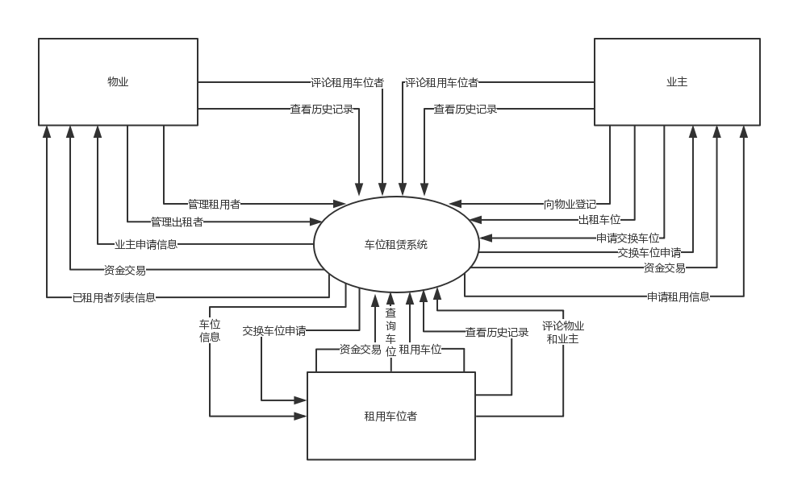

## 2.2 主要特性

1. 记录私家车业主发布的车位出租信息。
2. 按照检索信息，展示符合条件的已发布的出租信息列表。
3. 根据用户选择，展示某一车位出租的详细信息。
4. 用户完成线上支付，系统完成信息更新以及保障交易完成。
5. 用户确认交易完成，系统更新信息并完成消息转移。一天内未确认，则自动设为交易完成。
6. 租用者能够对交易进行评价。
7. 物业和业主能够发布并修改的车位出租信息。
8. 物业和业主能够查看申请车位的信息
9. 物业和业主能够查看申请车位人的信息
10. 对于特殊情况，物业和业主能够取消交易，退款给申请车位人
11. 物业和业主能够查看自己历史交易记录
12. 物业和业主能够评论租用车位者
13. 物业能够根据时间查询租用自己车位的租用者人数和姓名
14. 物业能够根据姓名查看租用者信息
15. 业主能够查看物业发布并修改登记的相关信息
16. 业主能够通过平台向物业登记
17. 物业能够获得业主申请登记消息
18. 物业能够查看申请登记和已登记业主的信息
19. 物业能够确认并登记业主
20. 物业能够根据发布的登记信息线上收取业主费用
21. 物业能够取消已登记业主
22. 一次租借完成之后，要求租车位方给借车位方进行评论，系统记录评论。
23. 一次租借完成之后，要求借车位方给租车位方进行评论，系统记录评论。
24. 所有用户都可以查看某一用户收到租用／出租的评论。
25. 所有用户可以对自己发表的评论进行追加评论。
26. 一次租借完成之后，如果一次租借没有问题，双方选择确认交易。
27. 一次租借完成之后，如果一次租借存在问题，交易双方均可将此次租借标记为存在问题，该记录将记录在对方的历史记录中。
28. 所有用户都可以查看某一用户的租用／租出的成功次数和占比记录。
29. 完善用户所在地以及常去地信息
30. 记录用户所发布的交换车位意愿
31. 分析想交换车位用户间的符合度，推荐和展示与用户要求最接近的用户。
32. 记录用户提交的交换申请，向对方用户发送申请
33. 记录用户对收到申请的操作，建立和反馈最终交换结果。
34. 记录和显示同一个地点内参与交换的双方信息，以便顺利停车和物业管理
35. 解除交换关系

## 2.3 假设与依赖

* 1. 与公司签署合约的物业必须支持对管辖业主车位的管理。
  2. 因出租车位造成的损失，系统只提供必要证明，纠纷解决私下进行 。
  3. 若交易完成后，用户未确认交易，一天后自动确认交易完成，后期用户将无法进行申请退款等操作。

1. 系统必须支持web端、android端、ios端等全平台
2. 系统的线上支付支持支付宝，银行卡，微信等主流支付方式
3. 系统至少支持一个城市的用户的正常操作。
4. 系统必须确保资金和数据的安全性。

# 3项目范围

## 3.1 第一版范围及后续版本范围

本系统按照迭代方法进行开发，一共分为3次迭代。其中第一版本实现系统的主要特性，能够支持小区域内的车位租借，和租借的主要流程。第二版本能够支持一个城市的车位租借，和完整的租借流程。第三版本完善相关的小功能，且已经做好了扩展城市的所有准备。

|  |  |  |  |
| --- | --- | --- | --- |
| 特性 | 版本1 | 版本2 | 版本3 |
| FE-1 | 用文字记录位置信息 | 引入地图系统，用文字和地图坐标记录位置信息 |  |
| FE-2 | 仅展示文字信息列表 | 在地图上展示符合条件的出租车位点 |  |
| FE-3 | 仅展示文字信息列表 | 完全实现 |  |
| FE-4 | 和支付宝，银联等寻求合作，达成协议，搭建平台的中间资金保管系统 | 和第三方支付环境对接，完成线上支付 |  |
| FE-5 | 不实现 | 不实现 | 完全实现 |
| FE-6 | 不实现 | 完全实现 |  |
| FE-7 | 仅发布文字信息 | 引入地图定位，实现发布与修改 |  |
| FE-8 | 能够查看简单的车位信息 | 查看到的是符合完成信息规范的信息（包括地图定位） |  |
| FE-9 | 能够查看简单的申请车位人信息 | 查看到的是符合完成信息规范的信息 |  |
| FE-10 | 仅仅解除租借关系 | 支持退款 |  |
| FE-11 | 完全实现 |  |  |
| FE-12 | 不实现 | 完全实现 |  |
| FE-13 | 完全实现 |  |  |
| FE-14 | 能够查看简单的租用者信息 | 查看到的是符合完成信息规范的信息 |  |
| FE-15 | 完全实现 |  |  |
| FE-16 | 完全实现 |  |  |
| FE-17 | 完全实现 |  |  |
| FE-18 | 完全实现 |  |  |
| FE-19 | 完全实现 |  |  |
| FE-20 | 不实现 | 与用户线上支付结合 |  |
| FE-21 | 完全实现 |  |  |
| FE-22 | 不实现 | 完全实现 |  |
| FE-23 | 不实现 | 完全实现 |  |
| FE-24 | 不实现 | 完全实现 |  |
| FE-25 | 不实现 | 不实现 | 完全实现 |
| FE-26 | 系统记录交易完成 | 系统记录交易完成，和线上支付对接 |  |
| FE-27 | 系统记录交易有问题 | 完全实现 |  |
| FE-28 | 不实现 | 不实现 | 完全实现 |
| FE-29 | 完全实现 |  |  |
| FE-30 | 不实现 | 不实现 | 完全实现 |
| FE-31 | 不实现 | 不实现 | 完全实现 |
| FE-32 | 不实现 | 不实现 | 完全实现 |
| FE-33 | 不实现 | 不实现 | 完全实现 |
| FE-34 | 不实现 | 不实现 | 完全实现 |
| FE-35 | 不实现 | 不实现 | 完全实现 |

## 3.2 限制与排除

LI—1: 系统只提供同城交易，顾客只能和定位至自己所在的城市的用户交易。

LI—2: 系统只提供私人或物业停车位的租借，不涉及公共停车位。

LI—3: 用户只能靠线上支付的方式进行交易。

LI—4: 使用交换车位时，系统设定使用双方不存在补贴差价行为。

# 4项目环境

## 4.1操作环境

* 系统主要涉众如物业、业主、租用方均在同一城市中
* 涉众物业主要使用时间在上午8:00-9:00上班时间，业主主要使用时间在下午5：00后的下班时间，租用方主要时间在上午8:00-9:00上班时间以及下午5：00后的下班时间
* 数据在系统操作时生成，用于交易和登记
* 访问数据的最大响应时间应小于3秒
* 用户不能忍受服务中断，一旦发生中断，必须保持原来操作前的系统数据
* 对用户的信息会进行信息保护，设置安全权限，同时保证交易的高度安全性

## 4.2 涉众

“泊车宝”的涉众描述表

|  |  |
| --- | --- |
| **涉众** | **特征** |
| 物业 | 物业是软件的主要使用者之一，他们会使用该软件进行出租其空出的车位以获取利润，并对打算出租车位的业主进行管理。他们能不愿意太多管理负担，目标是能减少管理难度，增加额外收入。他们在固定地点工作，有一定电脑操作技术和经验，对新技术持有支持态度。 |
| 客户 | 客户是软件的投资开发者，他们通过销售此软件获取利润，对于软件的运营，他们会进行24小时监控，由他们所聘请的电脑操作技术和经验中等到专家的人员执行，并且他们希望能够减少管理难度，减少承担风险。 |
| 租用方 | 租用方是软件的主要使用者之一，想要借助此软件快速找到并租借车位，拥有驾照，并具有具体的身份注册信息，他们与业主所在地为同一城市，他们追求软件的高效性，希望系统可靠、易用、免费，希望对自己车辆的安全有保证，对新技术持有支持态度 |
| 业主 | 业主是软件的主要使用者之一，想要借助此软件出租自己临时不用的车位以获得利润，其本身肯定拥有车位，希望系统可靠、易用、免费，希望自己的车位安全得到保证，对新技术持有支持态度 |
| 开发人员 | 开发人员参与此系统的开发，但不是此系统的使用者，目标是做出符合客户要求的软件 |
| 维护人员 | 维护人员参与此系统的维护，但不是此系统的使用者，目标是维护软件的正常运行 |

“泊车宝”APP的涉众扩展特征描述表

|  |  |  |  |  |
| --- | --- | --- | --- | --- |
| **涉众** | **主要目标** | **态度** | **主要关注点** | **约束条件** |
| 物业 | 出租自身闲置的车位，并管理想要出租车位的业主 | 积极地使用软件，并且软件使用的次数较多 | 操作方便，安全性问题产生较少，管理难度低，增加额外收入，希望交易安全有保证 | 购买使用该软件并同意其一些具体条款（比如免费交换车位） |
| 客户 | 出售此系统以获取利润 | 对系统持有谨慎的态度，打算先推广到一两个城市内进行使用 | 管理难度低，承担风险少 | 推广该系统前必须得到政府的同意 |
| 租用方 | 快速租借到车位 | 积极使用软件，并且使用的次数较多 | 操作简单，能够高效地找到自己想要的车位 | 拥有驾照 |
| 业主 | 出租自己的车位 | 积极使用软件 | 操作方便，能够获得合适的利润，希望交易安全有保证 | 拥有车位 |
| 开发人员 | 开发符合客户 要求的态度 | 积极使用软件 | 需求获取明确 | 无 |
| 维护人员 | 使得软件能正常运作 | 积极使用软件 | 工作量要适中 | 无 |

## 4.3 项目属性

|  |  |  |  |
| --- | --- | --- | --- |
| 属性 | 执行者 | 约束因素 | 可调整因素 |
| 进度 |  | 计划在三个月内完成最终版 |  |
| 特性 |  | 最终版中要求实现的特性必须完全可操作 |  |
| 质量 |  | 必须通过 95%的用户验收测试；必须通过全部  的安全性测试；所有的安全事务都必须遵守公  司的安全标准 |  |
| 人员 | 团队规模包括一名兼职的项目经理，一名 UI 设  计师，三名开发人员和一名兼职的测试人员 |  |  |
| 费用 |  |  | 在不包括责任人评审的情况下，财政预算最多  可超支 12% |

### 词汇表

“泊车宝”：在线租借出租车位的平台

“iOS”：苹果端移动设备平台

“Android”：安卓系统移动设备平台

### 参考资料

《需求工程-软件建模与分析（第2版）》

### 附录